CHECKLIST EPI SOUDURE ET METALLURGIE
Utilisateurs: Etudiants/apprentis en soudure et métallurgie, établissement scolaire et entreprise  Pourquoi: Pour la sécurité de l’étudiant  Quand: Avant et pendant la période de formation en entreprise  Comment: L’enseignant signe le document avant la période de formation en entreprise  L’étudiant et le tuteur d’entreprise signent ce document tous les jours pendant la période de formation en entreprise. |  |  |  |  |  | ECOLE/ SITE:  DATE:  SIGNATURE:
EPI | PHOTO | OBLIGATOIRE  OUI/NON | ECOLE | EMPLOYEUR | ENTREPRISE D’ACCUEIL |  | ETUDIANT/  APPRENTI | REMARQUES
CHAUSSURES DE SECURITE | 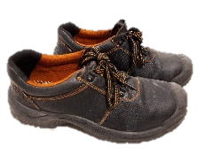
PANTALON IGNIFUGE
VESTE IGNIFUGE | 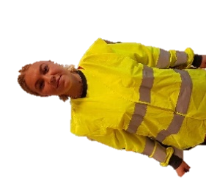
VESTE DE SOUDURE
TABLIER DE SOUDURE | 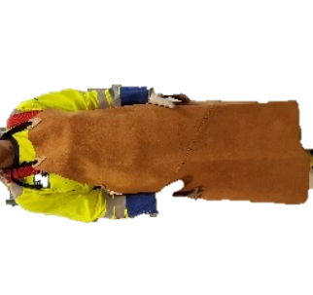
BRAS DE SOUDURE | 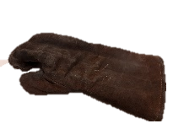
VETEMENTS DE SOUDURE
MASQUE DE SOUDURE | 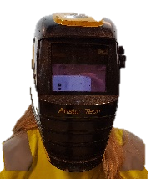
CASQUE DE SOUDURE | 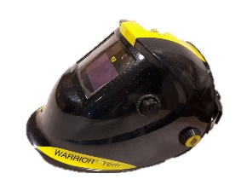
PROTECTION OREILLES
CASQUE | 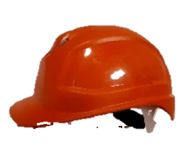
LUNETTES DE PROTECTION | 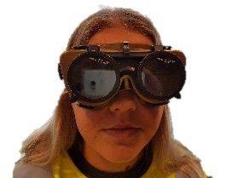
RESISTANT A LA CHALEUR

